- 创建一个html页面作为客户端，创建一个web from页面作为服务器端。
在客户端设计登录界面。
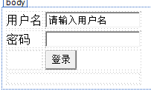
当光标进入用户名输入框时，清空输入内容，
并当光标离开后验证输入用户名的存在性。
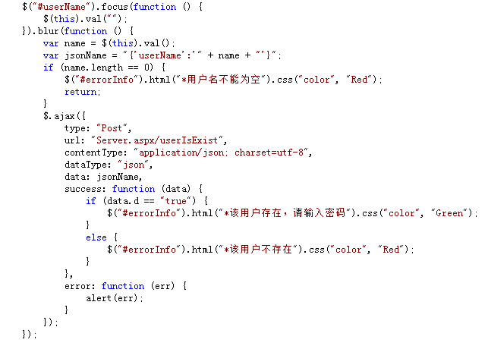
在服务端后台文件中创建一个接受请求的方法，并进行用户名判断。
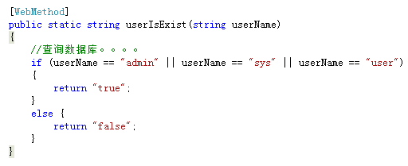

- 当用户名存在，进行用户名和密码的有效性验证。
首先判断用户名和密码不能为空。
然后发起ajax请求。
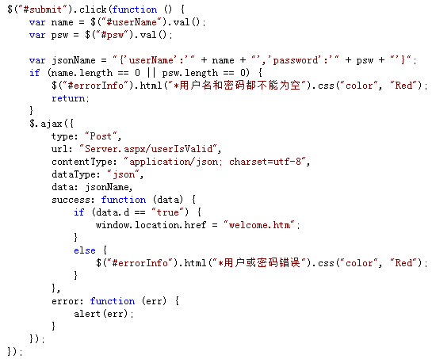

创建服务器端方法，接受验证请求。
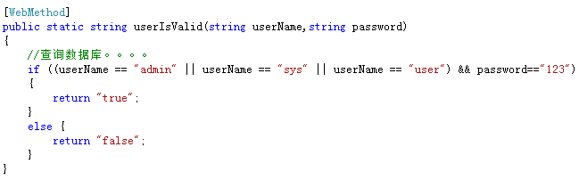
当验证通过后，跳转到欢迎页面。

